**Wtorek - nauczanie zdalne - 30.03.2021 -Liczymy kurczątka**

1. **„Jajko parzy”** – zabawa integracyjna, doskonaląca zręczność i koncentrację uwagi. Rodzic wraz z dzieckiem ustawia się na przeciwko siebie (można zaprosić rodzeństwo do zabawy, wówczas ustawiają się wszyscy w kole), podajemy z ręki do ręki pisankę (może być również sztuczne jajko), na hasło „Jajko parzy” – wypowiedziane np. przez mamę, ta osoba która trzyma w danej chwili jajko odpada z zabawy. Gdy ktoś upuści jajko, również odpada z zabawy. Zabawę powtarzamy kilka razy.

**Zabawa ruchowa** z wykorzystaniem rymowanki. Rodzic staje naprzeciwko siebie i naprzemiennie uderzają w dłonie raz w swoje, raz w dłonie partnera mówiąc za rodzicem:

*Pi-san-ki, pi-san-ki,*

*jajka kolorowe,*

*ład-nie o-zdo-bio-ne!*

*wzory pisankowe.*

**II. „Na wiejskim podwórku”** - zabawa dydaktyczna

1. Obejrzyj uważnie obrazek zamieszczony poniżej i opowiedz go.

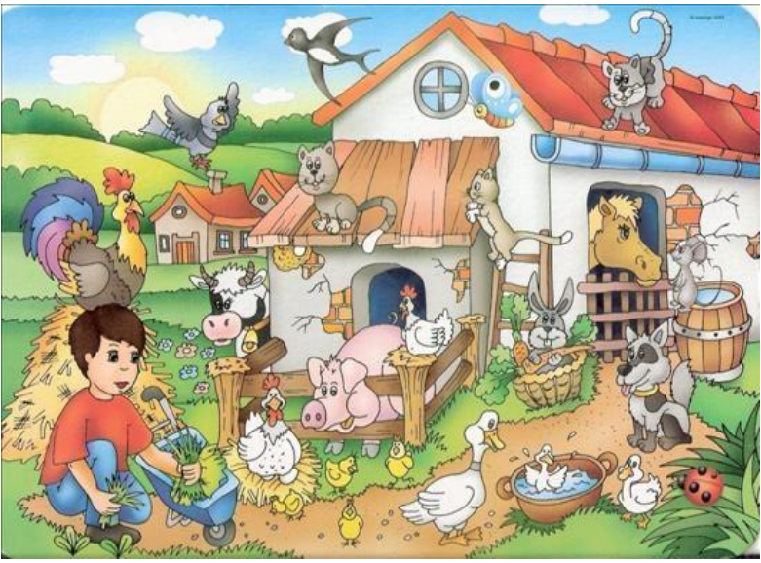

* Co przedstawia obrazek, kogo na nim widzisz?
* Odszukaj zwierzęta i policz, ile ich jest (kotki - 3, kury - 2, kurczęta - 4, kaczki - 3, krowa - 1, królik - 1, pies - 1, koń - 1, kogut - 1)
* Których zwierząt jest najmniej, których jest najwięcej, a których jest tyle samo?

1. **Odgłosy zwierząt**- spróbuj naśladować odgłosy jakie wydają poszczególne zwierzęta:

Kura - ko, ko, ko

Kogut - kukuryku

Kaczka - kwa, kwa, kwa

Krowa - muuu, muuu

Świnka - kwi, kwi, kwi

Kotek - miau, miau, miau

1. ****Zabawa z rodzicami „Jak się nazywa"****

Rodzice opisują zwierzę i pytają „Jak się nazywa to zwierzę? dziecko zgaduje.

1. **„Poznajemy budowę jajka”** - zabawa

Rodzic rozbija jajko na talerzu, a dziecko ogląda jego zawartość.

Dziecko nazywa poszczególne części jajka:skorupka, białko, żółtko.

Rodzic zwraca uwagę na zarodek i wyjaśnia dziecku, że kurczątka wykluwają się z jajek, w których są zarodki

Ćwiczenie graficzno-ruchowe. Dzieci wraz z rodzicem kilkukrotnie kreślą w powietrzu kształt dużego jajka, mówiąc przy tym rymowankę:

*Jajeczko, jajeczko, będziesz pisaneczką.*

Następnie dziecko próbuje narysować na kartce duże jajko.

i ozdabia je według własnego pomysłu kredkami.

1. **Kurczaczki i jajka**

Rodzic kładzie przed dzieckiem daną liczbę kurczaczków i jajek, prosi, żeby połączyło je w pary, następnie pyta czy każdy kurczaczek będzie miał swoje jajko. Kolejnym wariantem jest rozdzielanie pisanek po równo, żeby każdy kurczaczek dostał tyle samo jajek.

[](https://2.bp.blogspot.com/-a_kIl9CPVh8/WOf8eXlR20I/AAAAAAAABcc/45h7qCOI9m0Lrv-uXGTOIZDwKt3A9VJhACPcB/s1600/DSC_0007.JPG)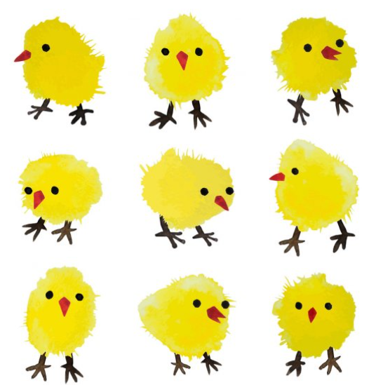

Katarzyna Falkowska

1. **Propozycje dodatkowe**

**RZUŻUCHA W ZABAWNYM WYDANIU**

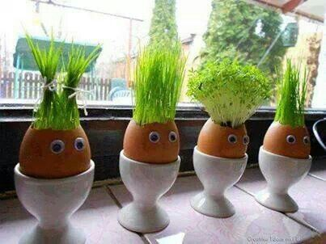

2 Pokoloruj malowankę

